# 河畔花园社区党委召开

# 严明2023年春节期间廉洁过节工作会议

河畔花园社区党委

（2023年1月17日）

1月17日，河畔花园社区党委召开关于严明2023年春节期间廉洁过节工作会议，社区党委书记陈静主持会议，会上陈静书记传达了新城街道工作委员会、新城街道纪律检查工作委员会下发的《致新城街道全体党员和干部廉洁过节的一封信》，陈静书记就做好春节期间廉洁过节工作提出具体要求。

会议要求，党的二十大对坚定贯彻中央八项规定精神、锲而不舍纠治“四风”作出新部署，释放了作风建设只有进行时、没有完成时的强烈信号。春节是“四风”问题易发多发的节点，也是严格遵守中央八项规定精神的“考点”。社区党员干部必须带头贯彻中央八项规定精神，强化自身廉洁意识，切实提高思想认识，守住底线，筑牢防线，杜绝“节日腐败”，坚决抵制吃请送礼和奢侈浪费等不正之风，营造风清气正的节日氛围。

影像资料：

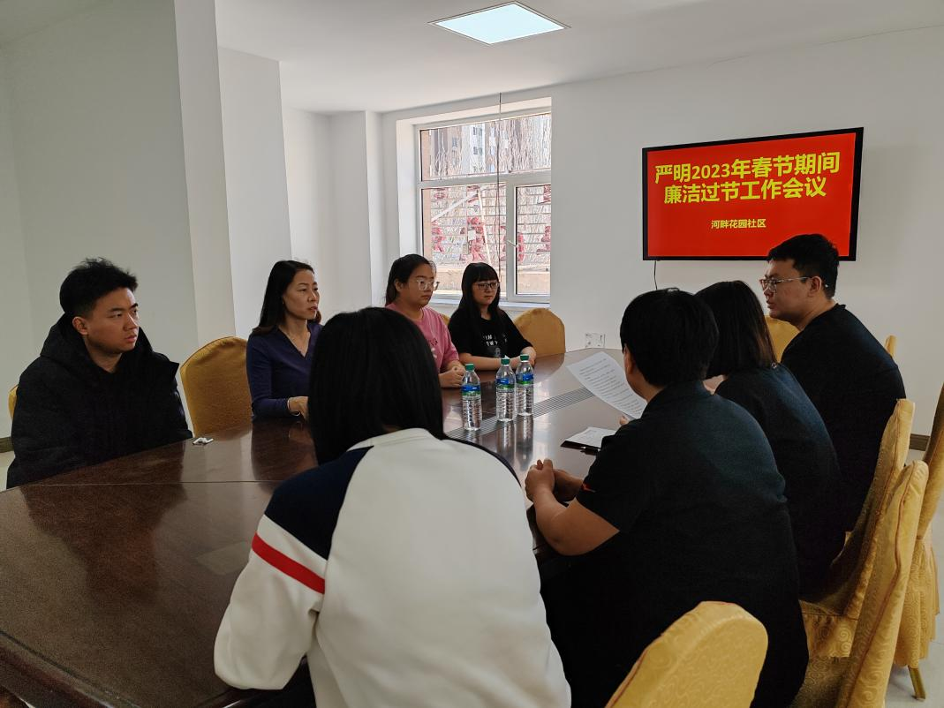

图一：召开关于严明2023年春节期间廉洁过节工作会议

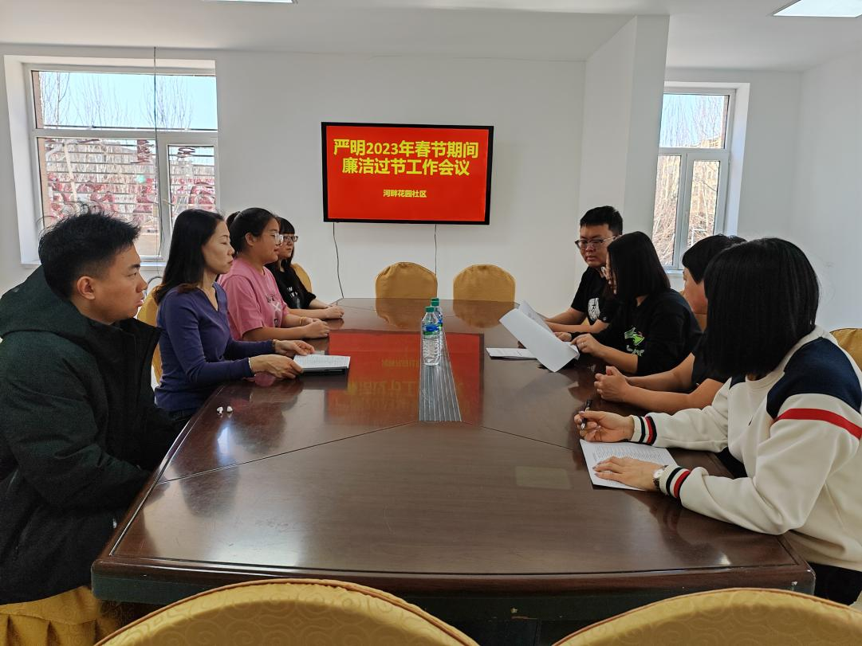

图二：召开关于严明2023年春节期间廉洁过节工作会议